Grupa PSB, 23-04-2026 r.

Grupa PSB włączyła się w obchody Światowego Dnia Ziemi – wspólna akcja sprzątania w okolicach Wełcza

Z okazji Światowego Dnia Ziemi Grupa PSB Handel S.A. aktywnie włączyła się w działania na rzecz ochrony środowiska, uczestnicząc w akcji sprzątania terenów zielonych w Gminie Busko-Zdrój. Inicjatywa została zorganizowana przez Urząd Miasta i Gminy Busko-Zdrój i miała na celu poprawę stanu lokalnych obszarów przyrodniczych.

22 kwietnia 2026 r. w ramach akcji pracownicy Centrali PSB porządkowali okolice Wełcza, w tym teren w pobliżu tzw. „sosny na szczudłach” oraz przyległe trasy i ścieżki rowerowe chętnie wykorzystywane przez mieszkańców i turystów. Choć same ciągi pieszo-rowerowe były utrzymane w dobrym stanie, w głębi lasu odnaleziono również odpady wielkogabarytowe, m.in. zużyte opony.

Efekty przeprowadzonych działań:
- zebrano 22 worki odpadów,
- usunięto śmieci o dużych gabarytach.

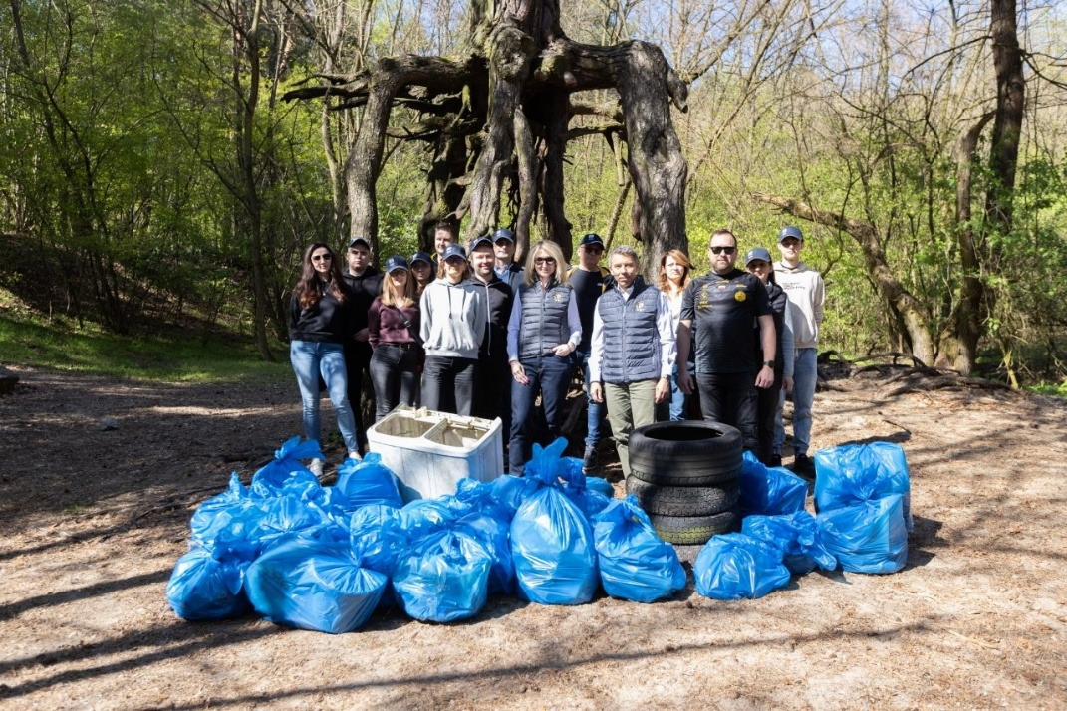
Grupa PSB Handel S.A.: Piotr Kozina - Dyrektor Zarządu, Anna Kaminska – Członek Zarządu oraz pracownicy

Udział w akcji był praktycznym wyrazem wartości, które Grupa PSB konsekwentnie realizuje w swojej działalności. Pojęcie „ekosystemu” – często wykorzystywane w odniesieniu do modelu współpracy w ramach Grupy – znajduje również odzwierciedlenie w realnych działaniach na rzecz środowiska naturalnego i lokalnych społeczności.

Grupa PSB podkreśla, że troska o otoczenie, w którym funkcjonują jej pracownicy, partnerzy i klienci, jest integralnym elementem odpowiedzialnego podejścia do biznesu. Wspólne inicjatywy proekologiczne stanowią ważny element budowania świadomości i długofalowego zaangażowania na rzecz zrównoważonego rozwoju.

Marzena Mysior-Syczuk
Senior Public Relations Specialist
Grupa PSB Handel S.A.
tel. +48 41 / 378 52 23, 608 517 617,
e-mail: Marzena.Syczuk@centralapsb.pl

Grupa PSB Handel S.A.
Grupa PSB Handel S.A. z siedzibą w Wełczu k./Buska-Zdroju, działa na rynku od 28 lat. Jest największą i najszybciej rozwijającą się siecią hurtowni materiałów budowlanych oraz marketów dom i ogród w Polsce. Obecnie Grupa zrzesza ponad 400 małych i średnich, rodzinnych firm z terenu całej Polski, które prowadzą handel w 273 składach budowlanych, w 404 marketach PSB Mrówka oraz w 81 placówkach handlowych PSB Profi. Placówki obecne są w 90% powiatów w Polsce, co sprawia, że Grupa PSB dociera do niemal każdego mieszkańca kraju. Łącznie zatrudniają one około 14 tysięcy osób.
W 2025 r. łączne przychody partnerów PSB ze sprzedaży materiałów budowlanych oraz do domu i ogrodu, wyniosły 9,3 mld zł, co stanowi wzrost o 1,9% w porównaniu z 2024 rokiem. Z kolei przychody Grupy PSB Handel S.A. osiągnęły ponad 4,4 mld zł, co oznacza wzrost o 4,4% rok do roku.
Według badań prowadzonych w 2025 roku dowolną markę Grupy PSB rozpoznaje prawie 80% respondentów.

